Математическое развитие
Загадки о геометрических фигурах .
Я геометрическая фигура. У меня 4 стороны и 4 угла. Кто я? (как одним словом можно назвать прямоугольник и квадрат? четырехугольники)
Я не прямоугольник и не квадрат, меня можно катать?

3 вершины, 3 угла, 3 сторонки, вот и я!

«Назови цифры»

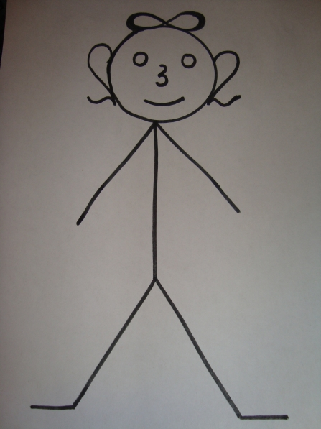
«Посчитай не ошибись»
